**讨论**

这一节介绍的方法非常重要，后来很多其他解决方案都要用到它。在很多情况下需要通过每次移动一个字符的方法来遍历字符串，但遗憾的是，使用SQL就没有这样简单了，因为在SQL中没有循环功能（Oracle的MODEL子句除外），这就需要模拟一个循环来遍历字符串，我们将这种操作叫做“走过字符串”或者“穿越字符串”，这是在字符串分析中的基础操作，强烈建议吃透这种技术的机理。

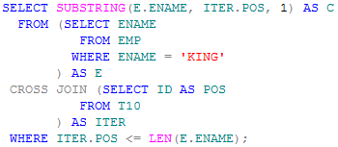

我们可以将上述查询简写为以下形式

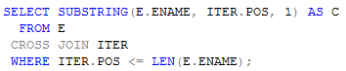

逐一访问字符串中字符的关键是，所联接的表要有足够的行来得到所需要的反复次数。例中所用的表为T10，该表包含10行（该表有ID列，其中存储了数字1~10）。示例查询中能够返回的行数最大为10。

**过程分析**

E表

C:\Users\cuiyh\AppData\Roaming\Tencent\Users\247476657\QQ\WinTemp\RichOle\1V[0YXY(Y{FIWANM47%D}LY.png

C:\Users\cuiyh\AppData\Roaming\Tencent\Users\247476657\QQ\WinTemp\RichOle\NNQVQG4CI$1P23HA[_K%1)Y.png

ITER表

C:\Users\cuiyh\AppData\Roaming\Tencent\Users\247476657\QQ\WinTemp\RichOle\]4OO~585(NR(C76U{ZFWC{O.png

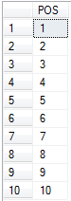

E表和ITER表的交叉联接操作如下：

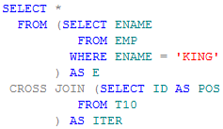

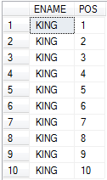

第一行POS值为1，对应“KING”中的字符为K

第二行POS值为2，对应“KING”中的字符为I

第三行POS值为3，对应“KING”中的字符为N

第四行POS值为4，对应“KING”中的字符为G

